产品设计文档

多人协作装修日记本
微信小程序 · 设计文档（图文版）
版本 V1.0 ｜ 2026-10-06 ｜ 状态：M1 实施中

目录
一、产品定位
二、技术架构
三、页面结构与 tabBar
四、视觉设计（双主题）
五、数据模型
六、知识库集成（ ima 共享库 → 小程序）
七、多人协作与实时同步
八、分期交付
九、待确认事项

执行摘要Executive Summary

一级标签页
5 个 tab
数据表
13 张（全部 RLS）
施工阶段
8 阶段流水线
视觉主题
2 套可切换
以「装修项目」为单位的多人协作装修日记本：家庭成员按时间线或房间共同记录装修全过程（图文日记、施工阶段、材料清单、花费明细），内置可分类检索的装修知识库。内容由全员在 ima 共享知识库共同记录，经小程序链接导入沉淀为小程序端知识库（带图、可评论）。前端微信原生，后端 WorkBuddy 云服务。

一、产品定位
用户 | 核心场景
业主（主记录者） | 每天拍照记录施工进展，记花费，随时查知识库
家庭成员 | 远程查看进度，补充记录，共同核对账单
好友 | 被邀请查看（只读），给建议

二、技术架构
前端为微信原生小程序（WXML/WXSS/JS），后端为 WorkBuddy 云服务（数据库、认证、存储、LLM 四模块），经云服务 SDK 小程序专用入口集成。同步协议为「增量拉取为主、推送为增强」的三级降级链；所有写操作携带 version 乐观锁，并发冲突由用户选择保留版本。

三、页面结构与 tabBar
小程序共 5 个一级标签页，加二级功能页共 13 个页面（M1 范围）。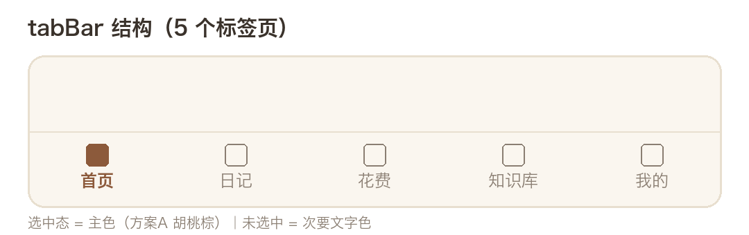图 1 ｜ tabBar 结构：首页 / 日记 / 花费 / 知识库 / 我的
标签页 | 核心内容
首页 | 当前阶段卡片、预算 vs 已花进度条、最新 3 篇日记
日记 | 按日分组时间线，右下角「记一篇」悬浮按钮
花费 | 预算看板（已花 / 剩余 / 分类汇总）、明细列表
知识库 | 7 大分类横滑、关键词搜索、文章卡片流
我的 | 项目切换、外观（主题）切换、关于
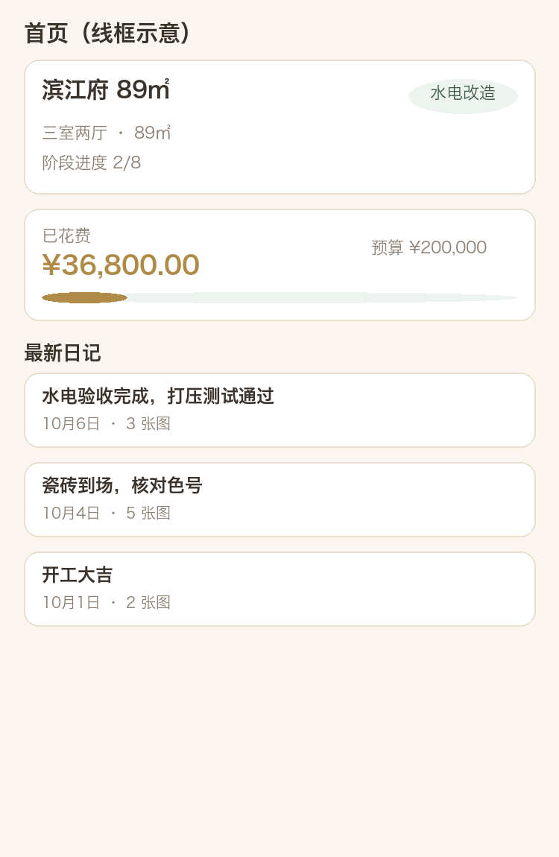图 2 ｜ 首页线框：项目卡 → 预算卡 → 最新日记流

四、视觉设计（双主题，用户可切换）
视觉与业主家装审美同频（中古风 / 轻奢风）。两套主题令牌结构一致，在「我的 → 外观」随时切换，选择持久化本地，默认方案 A。

方案 A · 中古暖调（默认）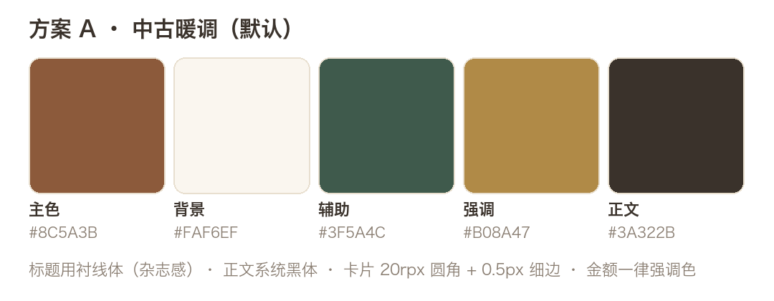图 3 ｜ 方案 A：胡桃棕 / 奶油白 / 墨绿 / 黄铜

方案 B · 轻奢冷调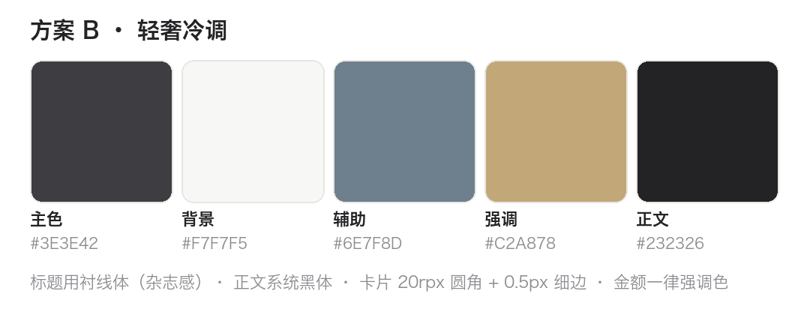图 4 ｜ 方案 B：炭灰 / 云雾白 / 雾霾蓝 / 香槟金
令牌 | 方案 A | 方案 B | 用途
主色 primary | #8C5A3B 胡桃棕 | #3E3E42 炭灰 | 主按钮、 tabBar 选中
背景 bg | #FAF6EF 奶油白 | #F7F7F5 云雾白 | 页面背景
辅助 secondary | #3F5A4C 墨绿 | #6E7F8D 雾霾蓝 | 阶段标签、进度
强调 accent | #B08A47 黄铜 | #C2A878 香槟金 | 金额、预算环
正文 text | #3A322B 深棕灰 | #232326 近黑 | 正文标题
共用规则：标题衬线体（杂志感）、正文系统黑体；卡片 20rpx 圆角 + 0.5px 细边、无阴影；金额一律金色系（不用红绿）；阶段状态按「灰 → 辅助色 → 主色」递进。

五、数据模型（13 张表）
数据库全部启用行级安全（RLS），权限唯一事实来源为 members 表，配合三个权限函数：is_project_member / is_project_editor / is_project_owner。金额一律整数分存储；version 为乐观锁；日记与花费软删除。
表 | 说明 | 关键字段
profiles | 用户档案 | nick_name 、 avatar_url
projects | 装修项目 | name 、 budget （分）、 status 、 version
members | 项目成员（权限载体） | project_id + user_id 唯一、 role （ owner/editor/viewer ）
rooms / stages | 房间 / 施工阶段（建项预置） | name 、 status 、 sort_order
diaries | 图文日记 | title 、 content 、 image_paths 、 room_id 、 stage_id 、 version
materials | 材料清单 | category 、 quantity 、 unit_price 、 total_price 、 status
expenses | 花费明细 | type 、 amount （分）、 pay_date 、 version
knowledge_categories | 知识分类（预置 7 类） | key 、 name 、 sort_order
knowledge_articles | 知识文章（带图） | scope 、 project_id 、 contributor_id 、 link_hash 、 image_paths
knowledge_comments | 文章评论 | article_id 、 content （可见性跟随文章）
revisions | 编辑历史 | collection 、 doc_id 、 prev/new_version
invites | 邀请码（ M2 ） | code 、 role 、 expire_at 、 status

六、知识库集成（ima 共享库 → 小程序）
层 | 内容来源 | 可见范围 | 写入方式
官方预置库 | ima 「装修小常识」批量整理 | 全小程序只读 | 运维脚本导入
项目共享库 | 成员在同一 ima 共享库共建的笔记（含现场图） | 本项目成员 | 小程序导入页链接导入
公共广场（ V1.x 可选） | 项目共享中被推荐的内容 | 全小程序 | 推荐 + 审核
分工边界：ima 共享库负责「日常共建」（快、随意、可反复改）；小程序知识库负责「精选沉淀」（带分类标签、配图与评论，可与施工阶段/花费对照检索）。导入是主动的精选动作，语义为「快照沉淀」，不做双端同步；按 link_hash 去重。
链接解析三级降级：P1 ima 开放 API → P2 抓取免登录 H5 分享页 → P3 手动粘贴正文（必做兜底）。落地前需实测 ima 分享链接形态。

七、多人协作与实时同步
能力 | owner | editor | viewer
查看项目全部内容 | ✓ | ✓ | ✓
写 / 改日记、材料、花费 | ✓ | ✓ | —
更新施工阶段状态 | ✓ | ✓ | —
邀请成员 / 改角色 / 移除 | ✓ | — | —
项目设置、删除项目 | ✓ | — | —
同步规格：每集合记录 lastSyncAt，onShow 与下拉刷新时增量拉取（含删除墓碑）；实时性三级——L1 云端推送（验证后启用）、L2 前台轮询 20 秒、L3 仅 onShow。写冲突：编辑页记录 baseVersion，提交时「id + version」双条件更新，冲突时拉取最新版本由用户选择；受控写操作追加 revisions 记录。

八、分期交付
里程碑 | 内容 | 状态
M1 数据底座 + 单人核心 | 登录、建项目、日记 / 花费 / 材料 CRUD 、阶段看板、知识库浏览 | 实施中
M2 多人协作 | 邀请 / 加入、三角色权限、冲突 UI 、增量同步、 ima 链接导入 | 待启动
M3 体验增强 | 订阅消息、花费图表、材料联动花费、实时推送 | 待启动
V1.3 | LLM 装修问答、周报摘要、 ima API 直连 | 规划中

九、待确认事项
# | 事项 | 影响
1 | ima 「装修小常识」官方内容能否批量导出、条目量级 | 决定预置管道脚本化还是人工整理
2 | ima 共享库笔记分享链接形态（免登录 H5 或 ima 自家小程序卡片） | 决定解析策略上限，建议尽快实测一篇

本设计文档配套工作版（Markdown）存于项目 docs/ 目录，二者同步维护。文档生成于 WorkBuddy 文档流水线。

